REFERENČNÍ LIST
TKV Modernizace RS1

Objednatel: | Veolia Energie ČR, a.s.
Provozovatel: | Veolia Energie ČR, a.s..
Místo plnění: | Karviná
Předmět plnění: | Instalace nové RCHS č. 4.1 včetně přívodního parovodu a řešení TZ
Termín plnění: | 07 – 09.2017
Záruky: | 60 měsíců
Kontakt AmpluServis,a.s. | Ing. Svoboda (606 749 523)
Kontakt VEČR, a.s. | Ing. Popiolek (725 842 796)
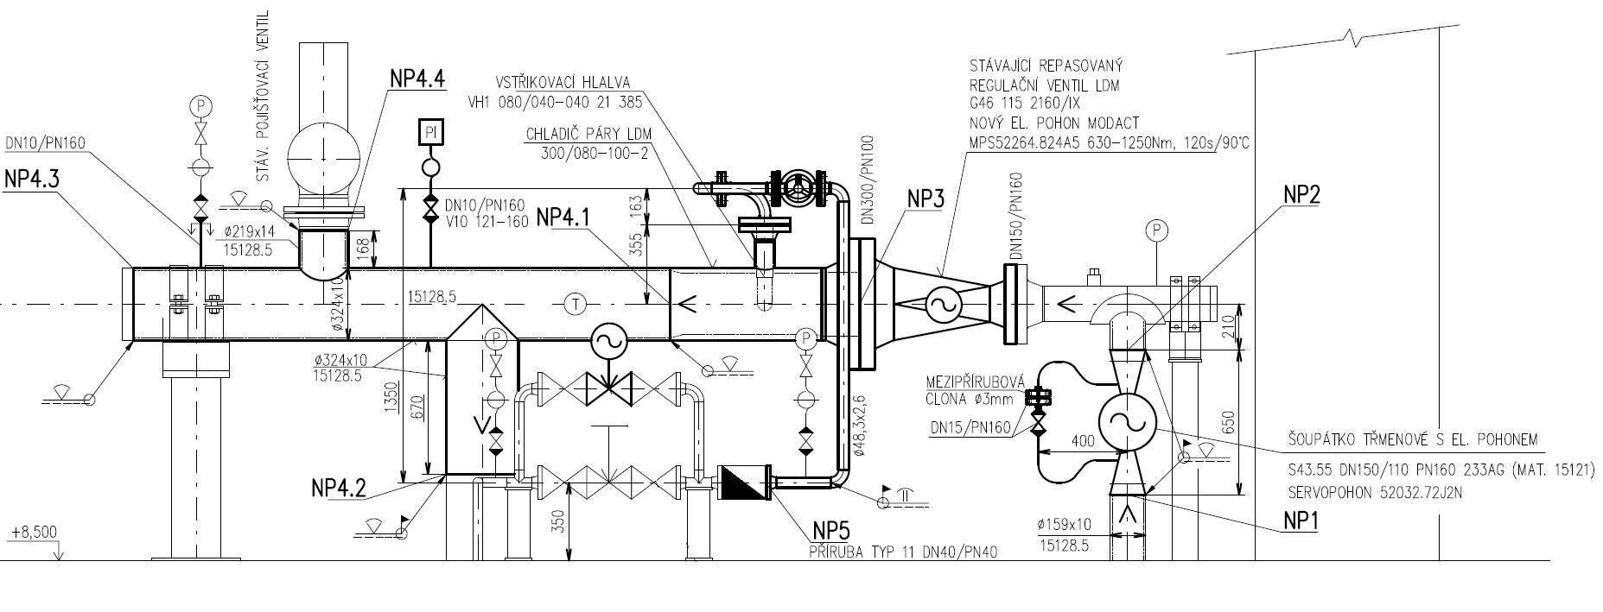

Technické parametry:
Vstupní pára:
Teplota: 500 °C
Tlak: 7,5 MPa
Množství: 50 t/h

Zástřiková voda:
Teplota: 20 – 50 °C
Tlak: 2,0 MPa

Výstupní pára:
Teplota: 300 °C
Tlak: 1,0 MPa
Množství: 50 t/h

Popis realizace:
V redukční stanici byl rozebrán redukční ventil páry typ: G46 115 2160/IX (DN150/300; PN160/100). Byla provedena jeho revize výrobcem - LDM, spol. s r.o. a jeho následná zpětná montáž do sestavy. Současně byla prověřena funkčnost nového el. pohonu MODACT, který je náhradou za hydraulický pohon.
Na přírubu redukčního ventilu DN300, PN100 byl připojen nový chladič páry LDM 300/080-100-2, který má na výstupu úpravu pro svarové připojení, na které se napojilo nové potrubí DN300 (2,4m) s novým vyhrdlením pro napojení stávajícího parovodu DN300 a DN200 pro napojení pojišťovacího ventilu. Vyměněné potrubí RS1 bylo zpětně osazeno měřením taku pro místní i dálkový přenos a místním měřením teploty.
Na nově dodaném chladiči je také vyhrdlení DN 80 PN 100 pro montáž vstřikovací hlavice.
Do hrdla DN 80 byla instalována vstřikovací hlavice. Na straně vody je připojovací rozměr vstřikovací hlavice v dimenzi DN 40 PN 40.

